
ชื่อ ______________________________________________ ชั้น __________ เลขที่ _______
คำชี้แจง ให้นักเรียนแต่ละกลุ่มปฏิบัติดังนี้
1. อ่านวิธีทำกิจกรรมการทดลองให้เข้าใจ
2. ทำกิจกรรมและบันทึกผล
3. ตอบคำถามหลังทำกิจกรรม

ใบงานที่ 18 เรื่อง การเคลื่อนที่ของวัตถุ

กิจกรรมที่ 4.1 การเคลื่อนที่ของวัตถุ

วันที่ _____ เดือน ____________ พ.ศ. ________
ได้__________คะแนน

คะแนนเต็ม 10 คะแนน

วัสดุอุปกรณ์
ภาพ 2 ภาพ

วิธีทำ
ให้นักเรียนสังเกตภาพ 2 ภาพ จากนั้นร่วมกันอภิปรายและตอบคำถาม

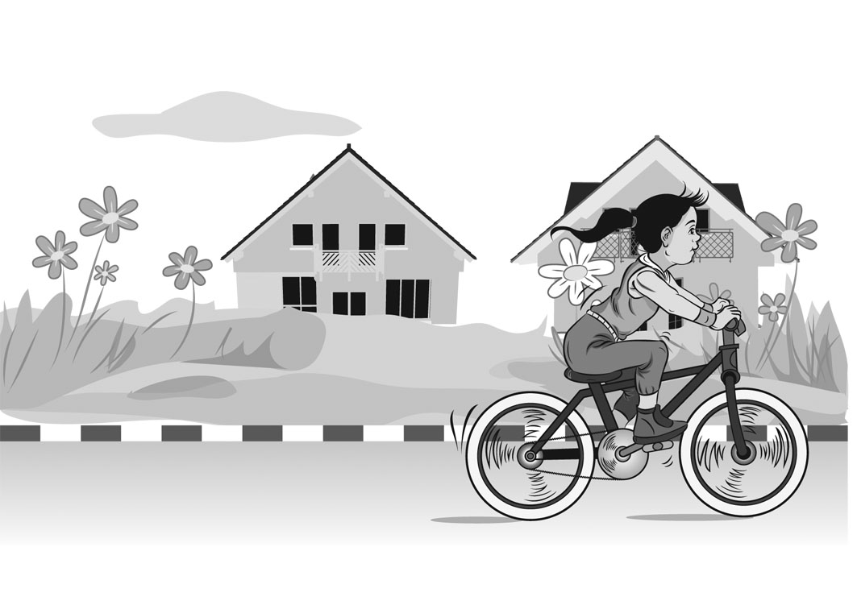
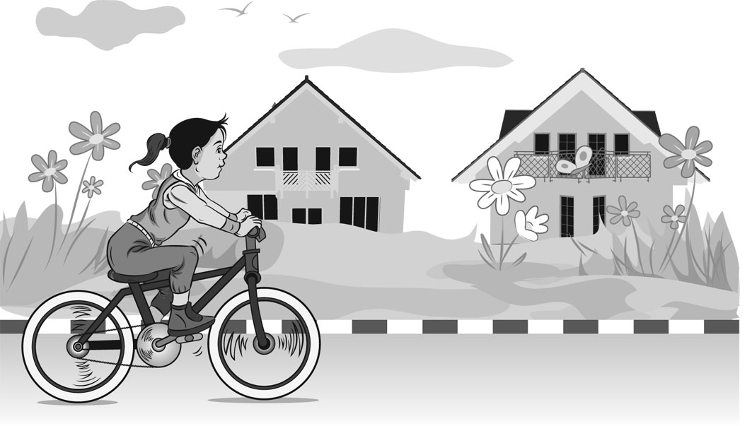

ภาพที่ 1 ภาพที่ 2


คำถามหลังทำกิจกรรม

- ภาพ 2 ภาพนี้ บอกการเคลื่อนที่ของเด็กผู้หญิงได้หรือไม่ นักเรียนสังเกตจากอะไร
___________________________________________________________________________
___________________________________________________________________________
- การเคลื่อนที่ของวัตถุหมายความว่าอย่างไร
______________________________________________________________________________________________________________________________________________________
- สรุปผลการทำกิจกรรมได้อย่างไร
______________________________________________________________________________________________________________________________________________________

